产品规格书
客户名称：
厂商料号： 深圳市中科世纪科技有限公司
品 名： 无刷直流水泵
规 格： DC50M系列
日 期：
客户签章：
确认  TEDTED BY | 审核  CHECKED BY | 批准  APPROVED BY | 承认章

出厂签章：
制作  MADE | 审核  CHECKED BY | 批准  APPROVED BY | 承认章

地址：深圳市宝安区福永街道大洋开发区福安工业区三期四栋二楼
手机：18124127759 邮箱：dcpump@szzksj.com
TEL：0755—27811557 FaX：0755—27811571
网址：http://www.szzksj.com

目录

一.产品特征简介 3
二.使用范围 3
三.基本参数 3
四.附加功能说明 3
五．参数测试安装示意图 4
六．扬程-流量曲线图 5
七．端口界面图(可以选配） 5
八． 尺寸与外观图 6
九．装配爆炸图 7
十．故障与维修 8
十一．注意事项 8

制作： 审核：

地址：深圳市宝安区福永镇大洋田开发区福安第三工业区四栋二楼
电话：0755-27811557

一.产品特征简介
1 | 产品名称: | 中科世纪DC50M水泵 | 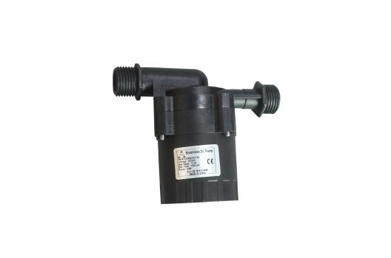
2 | 型号： | DC50M直流水泵
3 | 重量： | 0.85kg
4 | 寿命： | 30000h
5 | 防护等级： | IP68
6 | 颜色： | 黑色
7 | 环保等级： | 符合 ROHS 环保要求
8 | 壳体材料： | PA66+30%GF
9 | 噪音： | ≤40dB
10 | 密封性： | ≥1MPa
11 | 绝缘等级： | H级（180°）
12 | 工作原理： | 离心泵
13 | 用途： | 电动汽车散热系统，  水制冷电器等等

二.使用范围
1 | 使用环境温度： | -40°—100°三相板内置非潜水/三相板外置潜水
2 | 使用液体类型： | 油性介质，水以及其他流动性液体
3 | 使用液体温度： | -40°—100°三相板内置非潜水/三相板外置潜水
4 | 使用电源类型： | 直流电源

三.基本参数
1 | 额定电压： | 24V DC
2 | 工作电压范围： | 6-16V/6-26V | 此范围内，水泵能够正常工作
3 | 额定电流： | 2.1A/3.3A
4 | 输入功率： | 50W/80W
5 | 最大流量： | 1200L/H/1320L/H
6 | 最大扬程： | 9M/13M | 进水口无压力输入情况下的静态扬程
7 | 最大输入电流： | 4A

四.附加功能说明
1 | 卡死保护 | 转子腔室内有杂质进入时导致转子停止运转，此时水泵主动停止运行
2 | 空转保护 | 压盖型腔内没有足够水进入时，水泵停止运行
3 | 超载保护 | 当电压不稳定或者其他原因导致超过水泵额定功率，水泵停止运行
4 | 电源反接 | 电源正负极接反，水泵停止运行，重新接后，正常工作
地址：深圳市宝安区福永镇大洋田开发区福安第三工业区四栋二楼
电话：0755-27811557

五．参数测试安装示意图
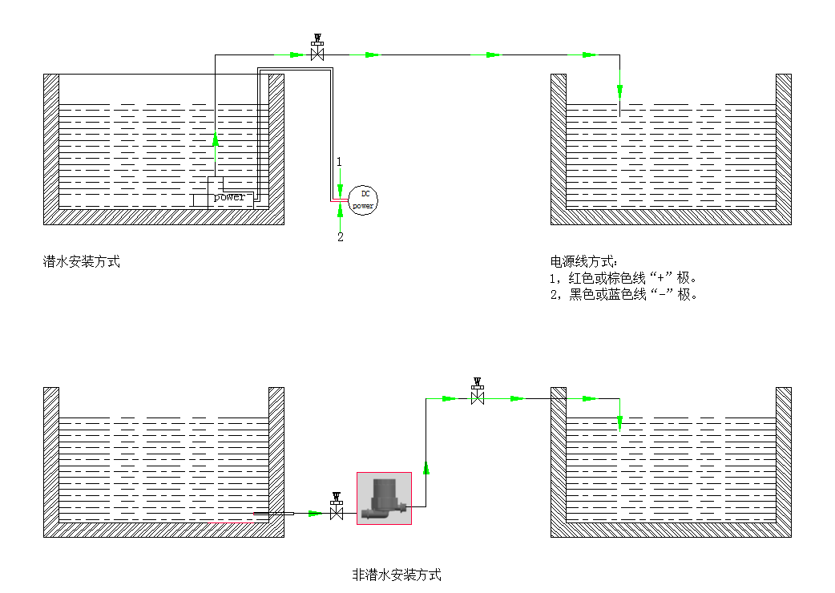

注意：本产品不具备自吸功能，因此在安装时，需要保证压盖型腔内具有足够的水，即安装时需要保证水泵中心位置低于水箱内液面，以保证水泵能够正常运行！

地址：深圳市宝安区福永镇大洋田开发区福安第三工业区四栋二楼
电话：0755-27811557

六．扬程-流量曲线图

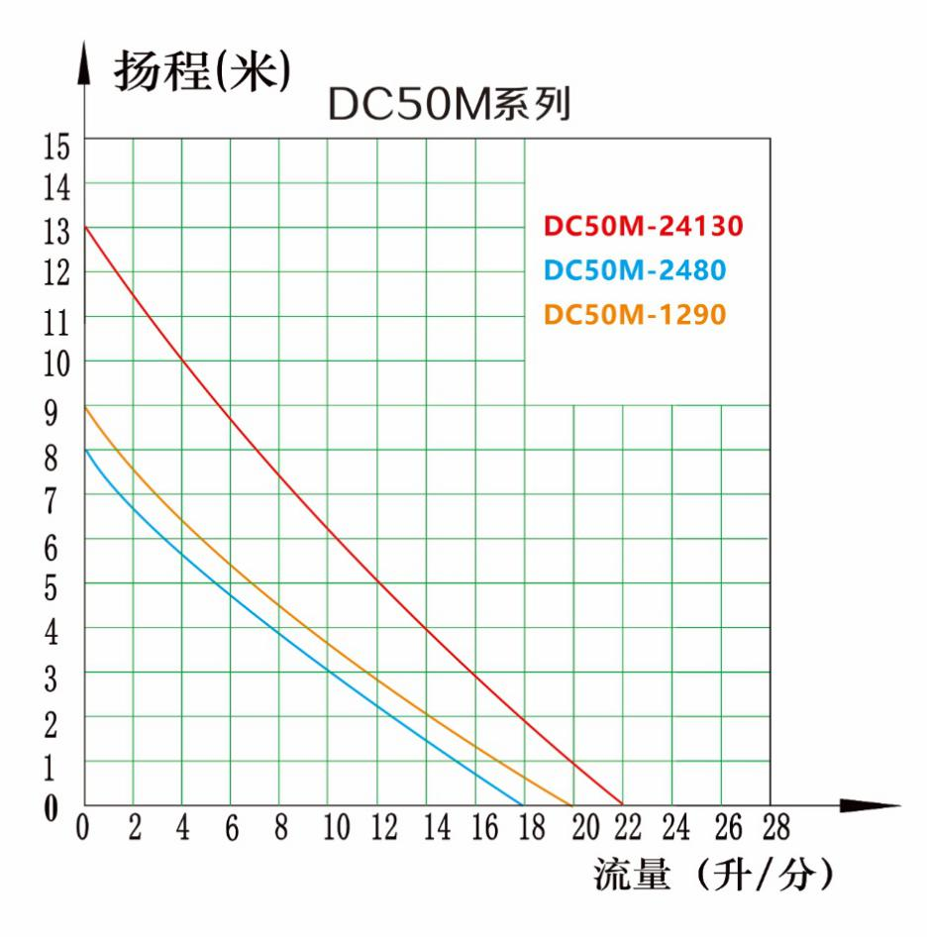

七．端口界面图(可以选配）

地址：深圳市宝安区福永镇大洋田开发区福安第三工业区四栋二楼
电话：0755-27811557
- 尺寸与外观图
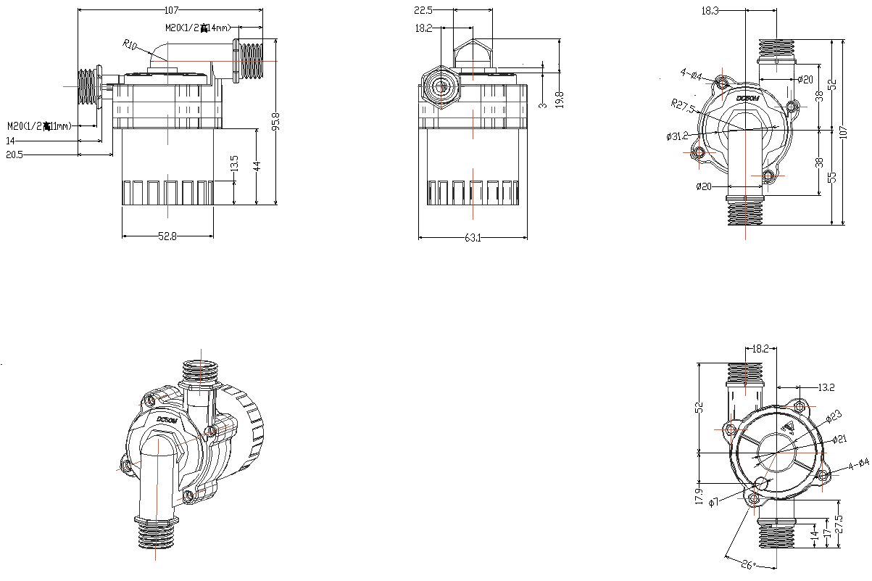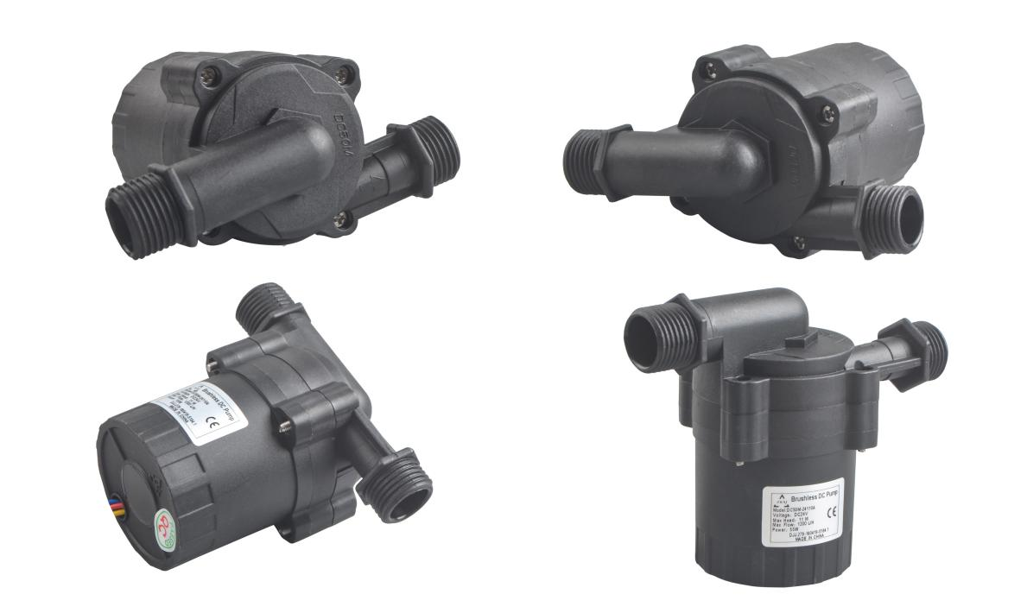

地址：深圳市宝安区福永镇大洋田开发区福安第三工业区四栋二楼
电话：0755-27811557

九．装配爆炸图
产 品 物 料 明 细 清 单
序号 | 名称 | 规格 | 数量 | 材料 | 序号 | 名称 | 规格 | 数量 | 材料
1 | 50M压盖 | PA66+30% | 1 | 尼龙料 | 13 | 50M主体防水圈 | 49*2 | 1 | 三元乙丙
2 | 50M叶轮上盖 | PA66+30% | 1 | 尼龙料 | 14 | 50M石墨轴套 | 12*7*4.25 | 1 | 炭纤维
3 | 50M叶轮下盖 | PA66+30% | 1 | 尼龙料 | 15 | 50M陶瓷轴套 | 12*7*2 | 1 | 氧化锆
4 | 50M中间盘 | PA66+30% | 1 | 尼龙料 | 16 | 螺母 | M3 | 4 | 304/不锈钢
5 | 50M中心柱 | PA66+30% | 1 | 尼龙料 | 17 | 50M石墨轴套 | 12*7*4.25 | 1 | 炭纤维
6 | 50六槽绝缘套 | PA66+30% | 1 | 尼龙料 | 18 | 50M石墨胶套 | 14*8*4.7 | 1 | 三元乙丙
7 | 50六槽定子 | 45*24.3*6P*H27.5 | 1 | 铁芯 | 19
8 | 50M铁氧体磁铁 | 20.4*28 | 1 | 磁才 | 20
9 | 50M主体 | PA66+30% | 1 | 尼龙料 | 21
10 | 50M 陶瓷轴 | 7*56 | 1 | 氧化锆 | 22
11 | 螺钉(平头） | M3*25 | 4 | 304/不锈钢 | 23
12 | 50M石墨胶套 | 14*8*4.7 | 1 | 三元乙丙 | 24

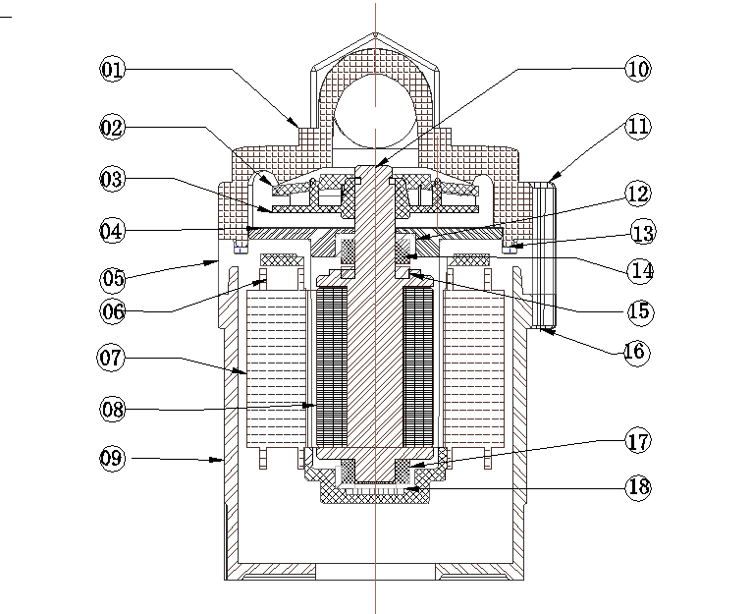

地址：深圳市宝安区福永镇大洋田开发区福安第三工业区四栋二楼
电话：0755-27811557
- 故障与维修

故 障 与 维 修
 | 故障现象 | 原因 | 解决方案
1 | 电流大，流量小 | 转子内有杂质 | 从出水口注水进去清洗
2 | 不转，电流时大时小 | 转子因异物卡死 | 排除转子卡死异物
 | 不转，出现短路电流 | 控制板损坏 | 更换水泵
 | 不转无电流 | 电源线没有接好 | 检查连接件或插头是否正常
3 | 噪音大 | 泵内有杂质 | 排除杂质
 |  | 泵内有气体无法排出 | 将出水口朝下放置，液体中没有空气
 |  | 泵内无液体，水泵干磨 | 使泵内有液体即可
- 注意事项

注 意 事 项
- 严禁使用带有大于0.35mm的杂质和陶磁性颗粒的液体。

- 长时间不使用时，通电前最好先使用泵内有一定的气体。

- 严禁泵内无液体时长时间使用。

- 长时间不使用时需盖上防尘盖，防止进出水口有灰尘进入。

- 通电前请先确认连接无误，否则可能产生故障。

- 低温环境使用时，请确保使用液体不会出现结冰或者变得很粘稠。

- 连接器的针脚处有水渍，请将水渍处理干净后再使用。

地址：深圳市宝安区福永镇大洋田开发区福安第三工业区四栋二楼
电话：0755-27811557

